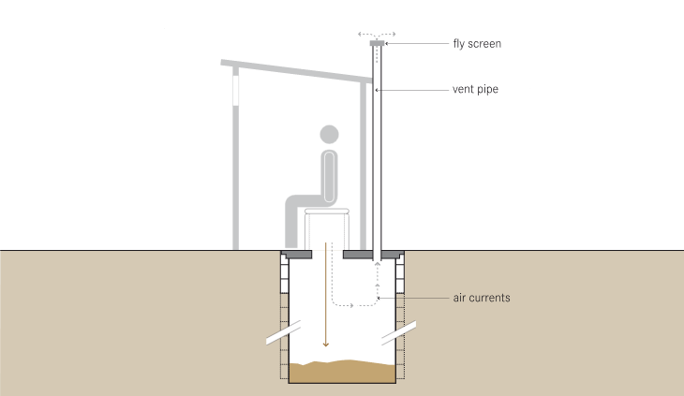

moustiquaire

Courants d’air

Tuyau de ventilation

(Crédit : Tilley et al., 2014)

**Système d’assainissement**

Interface utilisateur

**Stockage**

**des excreta**

Vidange et transport

Traitement

Utilisation ou mise en décharge

**Information générale**

La latrine améliorée à fosse ventilée (VIP) est une amélioration de la latrine à fosse simple.  Dans une latrine VIP, un tuyau de ventilation et un trou ouvert sans couvercle permettent à l'air de circuler à travers la superstructure, réduisant ainsi les odeurs. Un grillage anti-mouche au-dessus de la conduite de ventilation réduit la quantité de mouches dans la latrine. Les insectes sont attirés par la lumière au-dessus de la conduite de ventilation mais ne peuvent pas s'échapper, ils sont emprisonnés par le grillage et meurent. Pour plus d'informations sur les latrines à fosse, veuillez consulter la fiche technique de CAWST : Latrines à fosse.

**Interface utilisateur**

* Utilisé uniquement avec une toilette sèche qui n'a pas besoin d'eau pour la chasse
* Adaptée aux personnes utilisant de l’eau ou du papier toilette/tissu pour le nettoyage anal
* La conception permet un meilleur contrôle des odeurs et des mouches qu'une latrine à fosse
* Il est nécessaire de maintenir l’intérieur de la superstructure dans l’obscurité, ce qui peut être effrayant pour les enfants

**Fonctionnement et entretien**

* Gardez la porte fermée
* Ne mettez pas de couvercle sur le trou
* Enlevez les débris (ex. insectes morts, toiles d'araignées) du grillage de ventilation pour assurer une bonne circulation de l'air.
* Une fosse pleine peut être a) vidée et réutilisée ou b) remplie et couverte, la dalle ainsi que la superstructure peuvent être déplacées vers une nouvelle fosse

**Éléments de fabrication**

* Une fosse maçonnée partiellement ou complètement (mais encore perméable) et recouverte avec une dalle
* Superstructure avec un intérieur sombre et une porte avec une ventilation ou un espace au-dessus
* Conduite de ventilation avec grillage

**Options de construction**

* Possibilité de construire deux fosses peu profondes (double fosse ou fosses jumelles) et alterner leur utilisation - les excreta dans la fosse pleine se décomposent avec le temps, rendant la vidange manuelle plus facile et moins dangereuse
* Peignez de noir la conduite pour que l'air se réchauffe avec le soleil et augmente la circulation d'air

**Emplacement**

* Placez la porte face au vent
* Besoin d'un sol perméable et assez d'espace pour laisser s'infiltrer le liquide de la fosse
* Pas adapté pour des sols difficiles à creuser
* Pas adapté pour des régions où le niveau de la nappe est haut ou sujettes à des inondations fréquentes

**Mise en œuvre**

* Si la fosse est destinée à être réutilisée, il est nécessaire de mettre en place des services de vidange de la boue, de traitement, et de valorisation et/ou décharge.
* En réalité, les latrines VIP sont souvent construites et utilisées incorrectement ; les constructeurs ainsi que les utilisateurs des latrines doivent comprendre comment elles fonctionnent.

**Références**

Tilley, E., Ulrich, L., Lüthi, C., Reymond, P. et C. Zurbrügg (2014). Compendium des Systèmes et Technologies d'Assainissement, 2ème édition révisée. L'Institut de Recherche de l'Eau du Domaine des EPF (Eawag), Dübendorf, Suisse. Extrait de : www.sandec.ch/compendium

Reed, B. (2014). Latrine améliorée à fosse ventilée (VIP) WEDC, Université de Loughborough, Royaume-Uni. Extrait de : [https://wedc-knowledge.lboro.ac.uk/details.html?id=16357](https://wedc-knowledge.lboro.ac.uk/details.html?id=21786)

**Ressources supplémentaires**CAWST propose des ressources éducatives et de formation de contenu ouvert et gratuites sur des systèmes d'assainissement, technologies de latrines, construction de latrines et mise en œuvre de projets de latrines. Disponible sur : www.cawst.org/resources